Patrón Proxy
¿Que es un proxy?
Un servidor proxy es un un ordenador que puede conectarse como interfaz entre dos ordenadores o redes, osea asume la función de intermediario recibiendo las peticiones y trasmitiendolas con su propio direccion ip a otra red.

¿Que es un patron proxy?
Es de tipo estructural
Su función es ser un intermediario que agrega funcionalidad a una clase sin tocar la misma, se pone en practica através de proxy object = objeto proxy
Ejp:
**primero se define la interfaz :

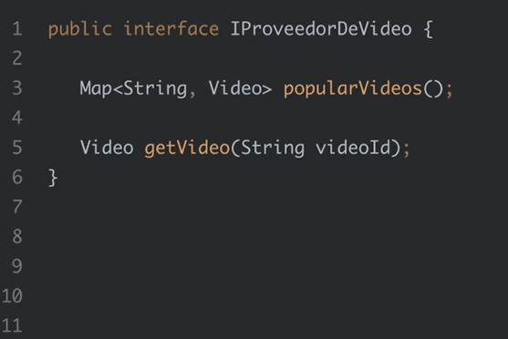

Segundo se tiene la clase que implementa la interfaz
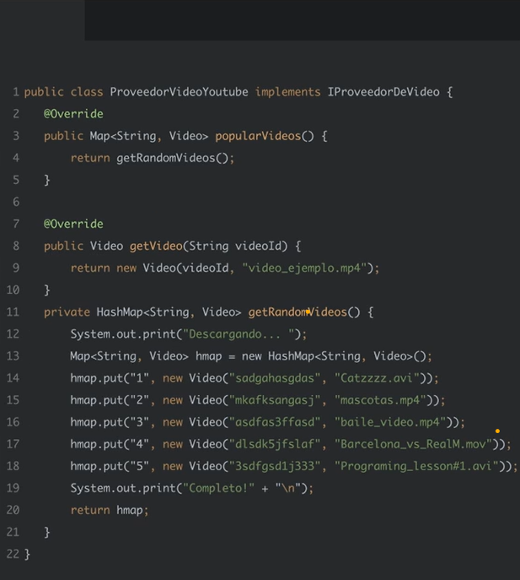
Tercero, se tiene la clase proxy que implementa la interfaz y utiliza la clase que sabe c omunicarse con youtube.

